
《反文旁--写改字》学程拓展
- 自制手机壳图案
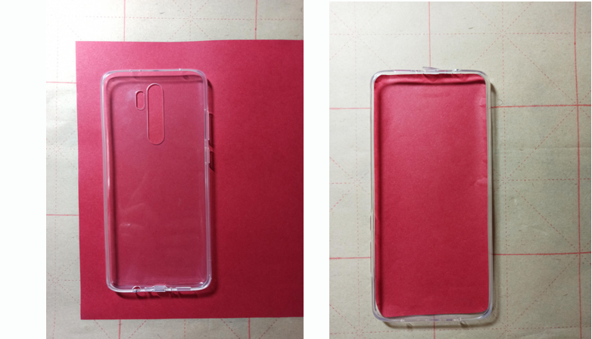
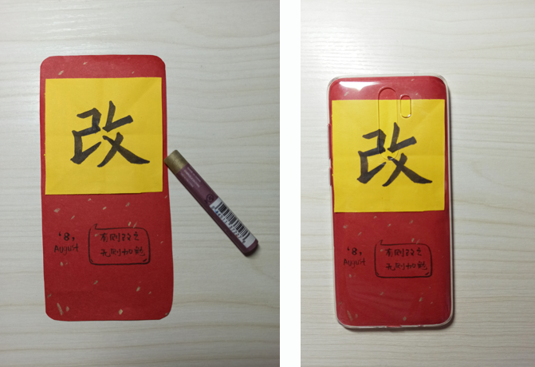
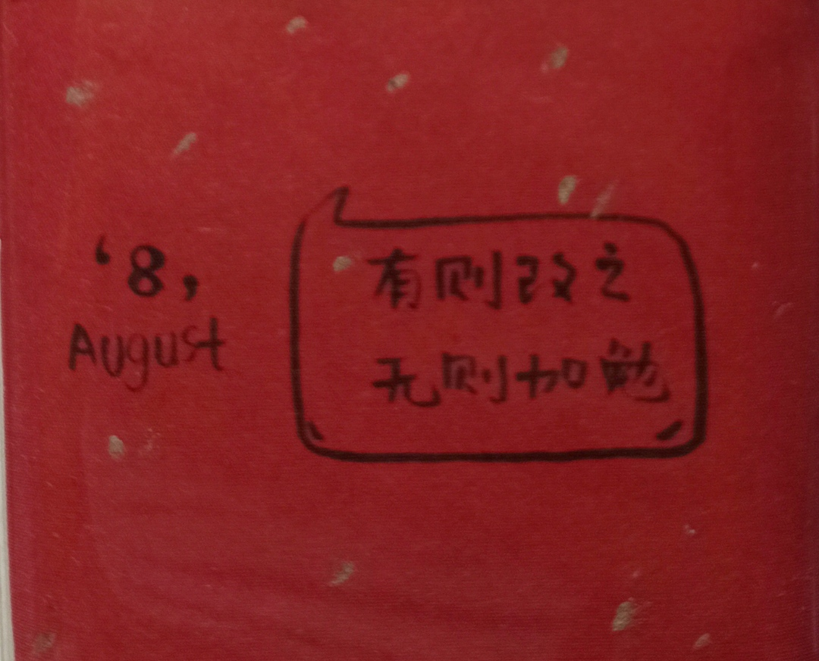

小提示：
第一步：选择一款透明的手机壳，裁和手机壳大小相同的方形纸。纸张可以随意选择。
第二步：选择一张其他颜色的纸或者宣纸裁成正方形，把学过的字写在上面。
第三步：进行排版和装饰吗，发挥你的创意吧。温馨小提示：我使用了金色的油画棒，在纸上画了一些点，制作了撒金的效果，你也来试一试吧。在字的下方我写上了朱熹的名言“有则改之，无则加勉”。你也可以找一些自己喜欢的名人名言写在上面。
- 软笔我能行
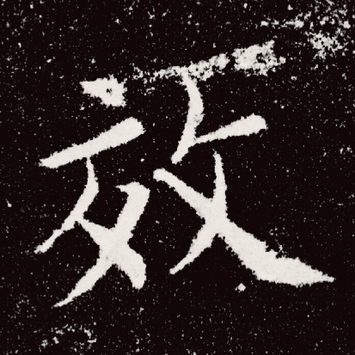

小提示：
1.观察思考反文旁在不同字中的安排与写法？
2.同学们，快来书写含有反文旁的字吧！

3.给你们一个小挑战,你能把“放”、“故”、“敢”字用欧体的结字规律写出来吗？快来试一试呀！

